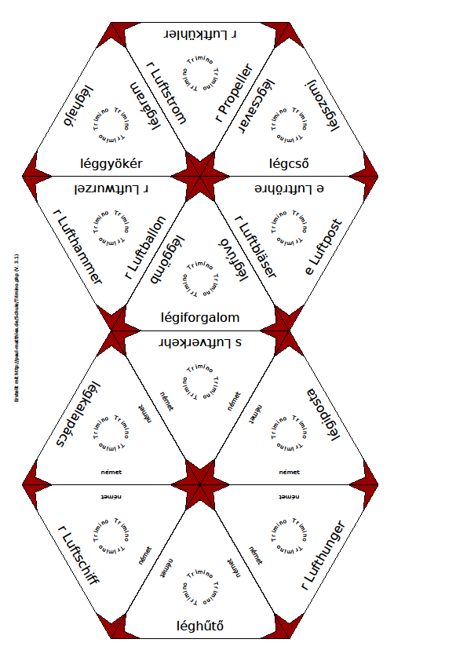Német összetett szavakat gyakorolhatunk ezzel a játékkal.
Megmutathatjuk a tanulóknak, hogy az összetett szavaknál az utótag névelőjét kapja a szó. Így akár 3 szót is megtanulhatunk. (előtag, utótag, összetettszó)
Háromszögekre kell vágni, összekeverni majd egy nagy hatszöget rakhatnak ki a tanulók úgy, hogy a német és a magyar jelentés kerüljön egymás mellé.
Megoldás:
légcsavar! | r Propeller! e Luftschraube
légcső | e Luftröhre
légfúvó | r Luftbläser
légiposta | e Luftpost
légáram | r Luftstrom
légiforgalom | s Luftverkehr
léggyökér | r Luftwurzel
légkalapács | r Lufthammer
léghajó | r Luftschiff
léghűtő | r Luftkühler
légszomj | r Lufthunger
léggömb | r Luftballon

Készítette: Szabó Anikó

